 | СОВЕТ  ЛЕНИНСКОГО МУНИЦИПАЛЬНОГО ОКРУГА ГОРОДА СЕВАСТОПОЛЯ | 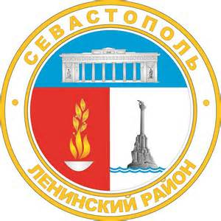
__________________________________________________________________

РЕШЕНИЕ
_________________сессии
Совета Ленинского муниципального округа города Севастополя
третьего созыва

«____» __________ 2025 г. № ____

О награждении Почетным знаком Ленинского муниципального округа города Севастополя «За заслуги и отличие»

В соответствии с Положением о Почетном знаке Ленинского муниципального округа города Севастополя «За заслуги и отличие», утвержденном решением Совета Ленинского муниципального округа города Севастополя от 20 октября 2017 года № 68-2МО, рассмотрев предложение Местной администрации Ленинского муниципального округа города Севастополя о награждении,
Совет Ленинского муниципального округа города Севастополя

РЕШИЛ:

1. За выдающиеся деяния в период воинской службы и при защите Отечества (участие в специальной военной операции) наградить Почетным знаком Ленинского муниципального округа города Севастополя «За заслуги и отличие»
- Жучкова Сергея Алексеевича, участника специальной военной операции, председателя территориального общественного самоуправления «ТОС имени Маршала Геловани» (посмертно).
2. Местной администрации осуществить необходимые мероприятия для проведения торжественного вручения Почетного знака в соответствии с Положением о Почетном знаке Ленинского муниципального округа города Севастополя «За заслуги и отличие».
3. Настоящее решение вступает в силу с момента его подписания.
4. Контроль исполнения настоящего решения возложить на Главу внутригородского муниципального образования, исполняющего полномочия председателя Совета, Главу местной администрации (Верещака А.О.).

Глава внутригородского муниципального образования,
исполняющий полномочия председателя Совета,
Глава местной администрации А.О. Верещака

